Streit um Automatik-Fahrprüfung für Junglenker

Eine Umfrage über die generelle Meinung zu dieser Kontroverse für die IDAF an der BMS gibb

__________________________________________________________________________________________

Arbeit für die IDAF-Woche BMS

gibb, Abteilung BMS

Klasse S1B

Autoren:

Phillipe Hebeisen

Marc Siegenthaler

Betreuung:

M. Rentsch

C.Künzle

Eingereicht am:

22.09.2017

IDAF-Modul 2 3
Einführung 3
Kontroverse 3
Zusammenfassung 3
IDAF-Modul 1 4
Thema 4
Fragestellung 4
Hypothese 4
Umfrage 4
Auswertung 6
Fazit 6

IDAF-Modul 2

Einführung
„Seit seiner Gründung 1998 ist das Bundesamt für Strassen (ASTRA) die Schweizer Fachbehörde für die Strasseninfrastruktur und den individuellen Strassenverkehr. Im Verantwortungsbereich des eidgenössischen Departements für Umwelt, Verkehr, Energie und Kommunikation (UVEK) wirkt es für eine nachhaltige und sichere Mobilität auf der Strasse.“

Dieser Leitfaden ziert die Internetseite des Bundesamtes für Strassen (ASTRA). Eben dieses möchte in naher Zukunft die Prüfungsrichtlinien für Autofahranfänger ändern.
Momentan gibt es rein für den PKW von Gesetzes wegen zwei Prüfungsmöglichkeiten; Automat und Manuell. Absolviert man die Autoprüfung mit einem Manuellen Auto ist man dazu berechtige, ein manuelles sowie automatisch geschaltetes Auto zu führen. Absolviert man die Autoprüfung jedoch auf einem automatisch Geschalteten Fahrzeug, ist man momentan nicht dazu berechtigt ein handgeschaltenes Auto zu führen. Genau da will das Bundesamt für Strassen nun ansetzen und auch für die automatisch geschaltene Prüfung den Führausweis für Manuell erteilen.

Kontroverse
Nach ASTRA Sprecher Thomas Rohrbach gebe es keine grossen Unterschiede mehr: „Die Unterschiede zwischen den einzelnen Automarken und Fahrzeugklassen sind heute so gross, die Bedienelemente und Assistenzsysteme derart unterschiedlich, dass die Getriebeart kaum mehr ins Gewicht fällt.“
Auch Autoexperte Kurt Egli vom VCS könne mit der neuen Regelung Leben.

Daneben jedoch zeigen sich viele Institutionen diesem Vorschlag abgeneigt. Beispielsweise Ivo Schmitt, Fahrlehrer befürchtet: „Kommt diese Regelung durch, wird der Verkehr massiv gefährlicher. Wenn jemand nur auf dem Automatikgetriebe fahren gelernt hat und plötzlich schalten muss, sind Unfälle vorprogrammiert“ Auch die jungen Grün-liberalen sind nicht angetan von der Idee. Sie fordern wenigstens eine gewisse Anzahl an Fahrstunden bevor der Umstieg gewährleistet werden kann.
Fahrlehrer und Präsident der Fachkommission Auto des Schweizerischen Fahrlehrerverbands Bruno Schlegel erläutert das Problem: „Es ist gefährlich, wenn jemand, der üblicherweise einen Automaten fährt, ein handgeschaltetes Auto lenkt. Gerade in Notsituationen haben sie die Pedalerie nicht im Griff und gefährdeten andere Verkehrsteilnehmer.“ Er beobachte regelmässig die Schwierigkeit einer Umstellung an Lenkern die von Ihrem Garagisten ein Ersatzfahrzeug mit manueller Schaltung bekommen. Diese fahren meist ruckelnd und rumpelnd vom Parkplatz. Nach ihm brauche man mindestens 4 bis 5 Fahrstunden um sich auf ein handgeschaltenes Fahrzeug umzustellen.

Zusammenfassung
Die allgemeine Meinung im Internet ist gegen dieses Vorhaben, ein kleiner Teil dafür. In bisherigen Online-Umfragen auf den jeweiligen Portalen⁶ belaufen sich die %-Sätze der Befürworter auf rund 25%, während diejenigen die diesen Vorschlag ablehnen rund 75% ausmachen.
Ob dieser Vorschlag jedoch so umgesetzt wird ist noch offen. Die Revision befindet sich zurzeit in Prüfung.

IDAF-Modul 1

Thema
Streit um Automatik-Fahrprüfung für Junglenker

Fragestellung
Welche Auswirkung hätte eine solche Änderung der Gesetzeslage?

Hypothese
Fahrer, die sich nur auf einem automatischen Getriebe auskennen und dann ohne Übung
mit einem manuellen Fahrzeug auf die Strasse gehen, gefährden denn Verkehr, sich selber und ihr
Fahrzeug. Das Unfallrisiko dieser Fahrer wäre deutlich höher als bei geübten Fahrern. Der Grossteil der
Befragten wird dies durch alle Altersklassen hindurch, unabhängig des Geschlechtes, ebenfalls als
grosses Risiko sehen. Ein kleiner Teil wird jedoch keine Probleme mit diesem Vorhaben an den Tag
legen, sie sehen die Umstellung auf manuelle Schaltung als kein Hindernis.

Umfrage
Kommen wir nun zur Umfrage die wir über dieses Thema erstellt haben. Wir haben rund 80 Schweizerinnen und Schweizer gefragt wie Sie zu dieser Änderung stehen. Von den 80 Befragten waren gut 40% zwischen 18-25 Jahren. Die restlichen Prozent sind relativ solide verteilt. Kommen wir nun zur ersten wichtigen Frage zum Thema. Um herauszufinden welche Personen direkt und welche indirekt von diesem Beschluss beteiligt sind haben wir gefragt worauf die Teilnehmer ihre Fahrprüfung absolviert haben. Daraus ergab sich dieses Ereignis.
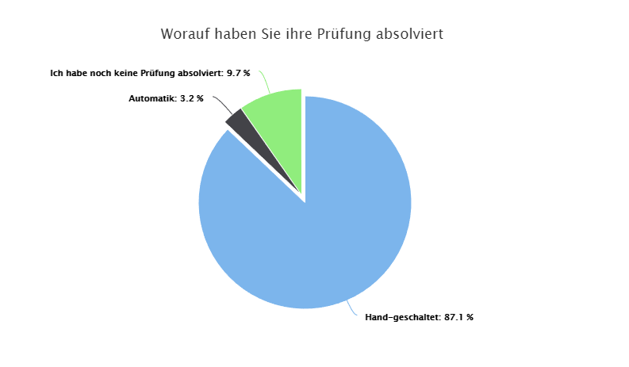
Aus dieser Grafik lässt sich schnell erkennen, dass die Personen die direkt von diesem Beschluss betroffen sind diejenigen sind welche noch keine Prüfung absolviert haben und diejenigen welche ihre Prüfung auf einem Automaten absolviert haben.

Somit ist sind die restlichen Prozent diejenigen die indirekt betroffen sind. Sie werden in den folgenden Fragen als Andere Verkehrsteilnehmer dargestellt.
Um nun herauszufinden welche Personen inwiefern betroffen sind haben wir die Teilnehmer unserer Umfrage befragt wer aus ihrer Sicht die Verlierer dieses Beschlusses sind. Dabei haben wir 4 Personen / Institutionen zur Verfügung gestellt.
- Das Astra (Bundesamt für Strassen)
- Prüfungsabsolventen (Diejenigen die direkt vom Beschluss betroffen sein werden)
- Andere Verkehrsteilnehmer (Diejenigen die passiv davon betroffen sind)
- Die Fahrlehrer
Die Grafik sieht folgendermassen aus.
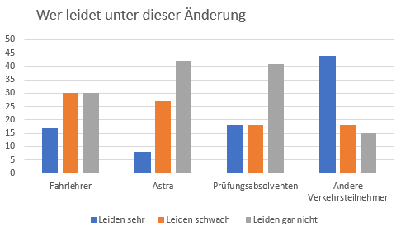
Daraus errechnet sich:
Mittelwert = 25,66667 | σFahrleher =6.128 | σAstra = 13,912 | σPA = 10.8423| σAV = 13.0213

Und daraus entstehen folgende Boxplots:

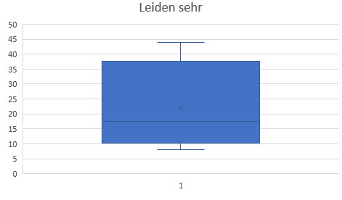
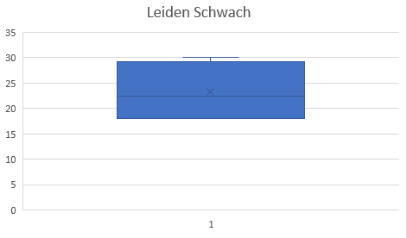
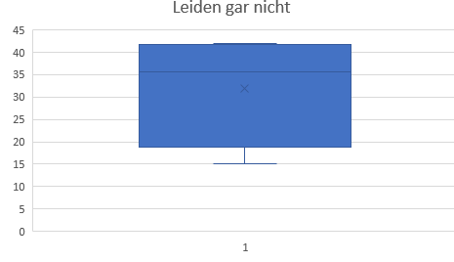

Die grössten Verlierer sind laut der Umfrage die Anderen Verkehrsteilnehmer. Die Prüungsabsolventen leiden gleichviel wie die Fahrlehrer. Das Astra ist danach die jenigen die am wenigsten unter diesem Beschluss leiden.

Auswertung
Mit einer grossen Mehrheit sind die befragten Personen dagegen. Lediglich ein Prozentsatz von <20% sind dafür. Die Fahrlehrer werden neutral eingeschätzt. Sie sind weder Verlieren noch Gewinner. Die Prüfungsabsolventen sind die die Gewinner. Die grossen Verlierer sind die anderen Verkehrsteilnehmer. Die befragten sind der Meinung, dass das grösste Risiko für sie gilt. Sie sind diejenigen die von fehlenden Know-how der neuen Handschaltungsfahrer gefährdet sind.

Fazit
Unserer Meinung nach sehen wir die Auswirkungen dieses Beschlusses gleich wie die befragten Personen. Für uns sind jedoch die Fahrlehrer die grössten Verlierer. Sie sind diejenigen die sich öffentlich gegen diesen Beschluss melden. Im Allgemeinen sagen wir das es für einen solchen Beschluss noch zu früh ist. Nur 30% der neu eingeführten Autos sind Automaten. Der Beschluss ist sinnvoll wenn dieser Wert über 50% fällt.

https://www.astra.admin.ch/astra/de/home.html; Bundesamt für Strassen (Astra)
http://www.20min.ch/schweiz/news/story/29475925; 21.08.2017
http://www.20min.ch/schweiz/news/story/29475925; 21.08.2017
http://www.20min.ch/schweiz/news/story/29475925; 21.08.2017
https://www.blick.ch/news/schweiz/streit-um-automatik-fahrpruefung-fuer-junglenker-auch-tcs-boss-tritt-auf-die-bremse-id7326863.html; 17.09.2017
http://www.tagesanzeiger.newsnet.ch/zeitungen/handschalter-fahren-mit-automatenpruefung-es-hagelt-kritik/story/25812615; 22.08.2017, 20min.ch(Siehe oben), Blick.ch(Siehe Oben)

